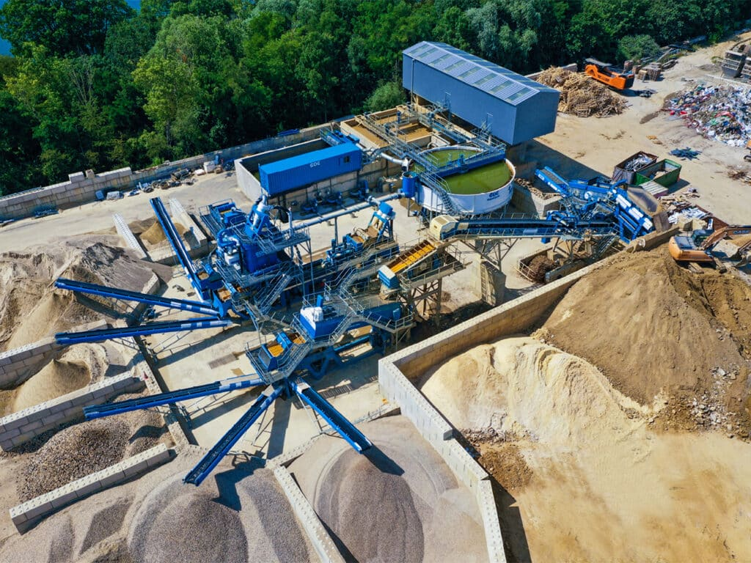
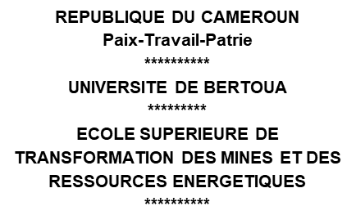
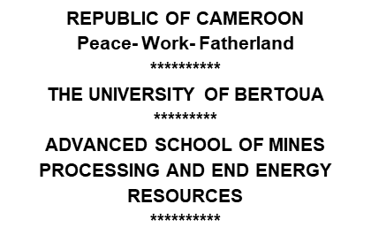
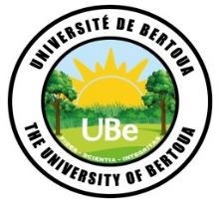
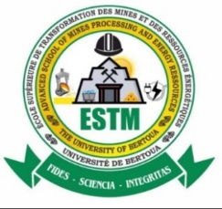
  Projet de recyclage de déchets de construction en sable et gravier | PROMOTEURS
  NOMS ET PRENOMS | MATRICULES
  AYISSI BODI DANIEL | 23E 00157B
  BODI AYISSI DONALD | 23E0025B
  INDILI BODI ULRICH | 23E 0048B

Le 11 Novembre 2024
TABLE DES MATIERES

PRESENTATION DES PORTEURS DU PROJET
- PRESENTATION DU PROJET
- ETUDE DU MARCHE
- STRATEGIE DE COMMERCIALISATION
- PLAN DE PRODUCTION ET D’ORGANISATION
- STATUT JURIDIQUE
- ETUDE DES RISQUES
- LE PLAN FINANCIER
- CONCLUSION

- Présentation des Porteurs du Projet
Les porteurs de ce projet sont un groupe d’élevés ingénieurs de l’école de transformation de mines et des ressources énergétiques (ESTM) de parcours divers. Leur expertise combinée dans le secteur de la construction et du recyclage leur confère les compétences nécessaires pour mettre en place ce projet novateur au Cameroun.
Promoteur principal
- Nom : BODI AYISSI DONALD
- Age : 25 ans
- Adresse : Batourie, Cameroun
- Formations :
  - Diplôme : Baccalaureat C
  - Compétences : Transformation des roches
  - Langues : Anglais, Francais
Promoteur secondaire 1
- Nom : INDILI BODI ULRICH
- Age : 27 ans
- Adresse : Batourie, Cameroun
- Formations :
  - Diplôme : Baccalaureat C
  - Compétences : Transformation des roches
  - Langues : Anglais, Francais
Promoteur secondaire 2
- Nom : AYISSI BODI DANIELE
- Age : 25 ans
- Adresse : Batourie, Cameroun
- Formations :
  - Diplôme : Baccalaureat A
  - Compétences : Manageriale, gestion et economie
  - Langues : Anglais, Francais

- Présentation du Projet

Résumé
Ce projet vise à transformer les déchets de construction en sable et gravier recyclés, matériaux utilisés pour la construction de bâtiments et d'infrastructures. Le recyclage permet de réduire l'exploitation de ressources naturelles, d'abaisser les coûts et d'offrir une alternative durable aux entreprises de construction.
Mission
Fournir des matériaux de construction recyclés de haute qualité, contribuant à une économie circulaire et réduisant l'empreinte environnementale du secteur de la construction au Cameroun.
Objectifs
- Réduire les déchets de construction de 30 % dans les zones urbaines d'ici 5 ans.
- Remplacer 20 % du sable et gravier naturels utilisés dans la construction par des matériaux recyclés d’ici 3 ans.
- Établir des partenariats avec les grandes entreprises de construction pour la fourniture de matériaux recyclés.
Apports en Innovation
Le projet introduit une approche circulaire à la gestion des déchets de construction, réduisant le volume des décharges et minimisant l'extraction de nouvelles ressources. Le procédé de transformation est également optimisé pour maximiser la qualité des produits recyclés tout en restant éco-responsable.

Facteurs Clés du Succès
- Adoption croissante de matériaux écologiques par les entreprises.
- Politique gouvernementale encourageant les pratiques de recyclage.
- Réseau de transport bien organisé pour collecter et distribuer les produits.

Calendrier de Réalisation
- Phase 1 (0-6 mois) : Obtention des licences, installation de l'équipement, et embauche.
- Phase 2 (6-12 mois) : Lancement de la production et phase pilote pour tester la qualité des produits.
- Phase 3 (1-3 ans) : Expansion de la production, obtention des certifications et développement des ventes.

Réglementation du Secteur
Conformité aux lois camerounaises sur l’environnement, notamment les normes de recyclage des matériaux de construction et les permis requis pour l'exploitation des sites de tri et transformation des déchets.

Concours des Fonds Spéciaux
Ce projet peut bénéficier des subventions de soutien à la durabilité et de fonds spécifiques alloués par le gouvernement camerounais a travers l’incubateur de l’ESTM, ainsi que de financements internationaux dédiés à la protection de l’environnement.

- Étude de Marché

Présentation du Secteur
Le secteur de la construction au Cameroun est en pleine croissance, avec une demande importante pour les matériaux comme le sable et le gravier. Le recyclage est un marché en développement, en raison des politiques de réduction des déchets et des coûts d’extraction des ressources naturelles.

Marché Cible
- Grandes et moyennes entreprises de construction.
- Entreprises de travaux publics.
- Promoteurs immobiliers, architectes et urbanistes.
- Particuliers impliqués dans des projets de construction.

Analyse de l'Offre et de la Concurrence
La majorité des matériaux sont actuellement fournis par des exploitants de carrières de sable et de gravier. Cependant, les matériaux recyclés offrent un avantage de coût et une image écologique positive qui peut séduire de nombreux acheteurs.

Analyse SWOT
- Forces : Faible coût des matériaux recyclés, impact écologique positif.
- Faiblesses : Pénurie potentielle d’approvisionnement en déchets de construction.
- Opportunités : Croissance de la demande pour les matériaux durables.
- Menaces : Concurrence des matériaux naturels et éventuelles fluctuations des réglementations.

Gestion du Risque
Pour minimiser les risques d'approvisionnement et de qualité, des partenariats avec les entreprises de construction sont essentiels. La conformité réglementaire est prioritaire pour éviter des sanctions.
- Stratégie de Commercialisation

Objectif de Part de Marché
Atteindre 10 % du marché des matériaux de construction d'ici 3 ans.

Prévisions de Ventes
- Année 1 : 50 000 tonnes de sable et gravier recyclés.
- Année 2 : 75 000 tonnes.
- Année 3 : 100 000 tonnes.

Stratégies de Marketing et Communication
- Création d'une marque éco-responsable, mettant en avant les avantages
des matériaux recyclés.
- Participation à des salons professionnels et événements du secteur.
- Marketing digital ciblé pour attirer les clients potentiels.

Canaux de Distribution
- Vente directe aux entreprises.
- Distribution via des grossistes de matériaux de construction.
- Plateformes en ligne pour les petites commandes.

- Plan de Production et d'Organisation

Processus de Production
Le recyclage des déchets suit un processus structuré de tri, concassage, criblage et lavage, permettant la production de matériaux de qualité.
Organisation
- Direction générale : Supervision de l’ensemble des opérations.
- Production : Gérée par des techniciens qualifiés.
- Logistique : Gère le transport des matières premières et la distribution.
- Marketing et ventes : Responsable des relations clients et de la commercialisation.

- Statut Juridique

Le projet sera structuré sous forme de Société à Responsabilité Limitée (SARL) pour limiter la responsabilité des associés, faciliter les démarches administratives et attirer des partenaires.
- Étude des Risques

Risque d’approvisionnement

Établir des contrats de long terme avec les entreprises de démolition et de construction pour garantir un flux constant de déchets.

Risque réglementaire

Maintenir une veille active sur les évolutions légales.

Risque financier

Suivre les indicateurs financiers pour adapter la stratégie en cas de baisse de la demande.
- Plan Financier

Coût et Financement du Projet
- Investissement initial : 120 000 000 FCFA couvrant les équipements, les licences, la logistique et les frais d’installation.
- Financement : Par le biais d’un prêt bancaire, d’apports personnels et d’aides à l’innovation écologique.
Hypothèses de Base
- Demande stable et croissance annuelle de 10 % dans la construction.
- Marges brutes : 35 % en raison des faibles coûts de production des matériaux recyclés.
Chiffre d'Affaires Prévisionnel
- Année 1 : 90 000 000 FCFA
- Année 2 : 135 000 000 FCFA
- Année 3 : 180 000 000 FCFA
Estimation des Charges d'Exploitation
- Année 1 : 60 000 000 FCFA
- Année 2 : 80 000 000 FCFA
- Année 3 : 100 000 000 FCFA
Seuil de Rentabilité
Atteint à partir de la 2e année avec une production stabilisée et une demande croissante.
Valeur Ajoutée et Taux de Croissance
- Taux de croissance annuel : 15 %.
- Valeur ajoutée par le projet : Réduction de l’exploitation des carrières naturelles, limitation des déchets.

- Conclusion

Ce projet offre une solution économique et écologique pour le marché de la construction au Cameroun. Avec une stratégie de recyclage innovante, il répond aux besoins de durabilité dans un secteur en forte croissance et une rentabilité à moyen terme. Les avantages compétitifs et l’impact environnemental positif font de ce projet une initiative prometteuse pour l’avenir.

